体育与健康课程水平四跳跃大单元教学计划

单元  主题 | 飞跃梦想，腾空而起
单元  概述 | 跳远是田径运动的重要项目，通过助跑、起跳、腾空和落地等一系列动作，展现人体的速度、力量、协调性和空间感知能力。经常参与跳远练习，能有效发展下肢力量、提高身体平衡与协调能力，增强心肺功能。同时，跳远运动对培养学生勇敢无畏、挑战自我的精神以及良好的竞争意识和团队协作能力具有重要意义。本单元以《义务教育体育与健康课程标准（2022年版）》为依据，围绕跳跃类运动的技能学习、体能发展、比赛实践和体育品德培养展开，通过18课时的系统教学，帮助学生掌握跳跃类运动的基础技术，理解运动原理，提升运动表现，并在游戏与比赛中体验运动的乐趣。
教材  分析 | 本单元教材依据《义务教育体育与健康课程标准（2022年版）》进行精心选择与编排，紧密结合四八年级学生的实际情况和年龄段特点，围绕跳远运动展开全面且系统的教学内容设计。  跳远作为田径项目的重要组成部分，在体育教学中占据关键地位。它不仅是一项竞技运动，更是锻炼学生身体素质、培养心理品质的有效手段。从运动技能角度看，跳远包含助跑、起跳、腾空、落地四个关键技术环节，各环节紧密相连、相互影响 。助跑为起跳积累速度，起跳决定了腾空的高度和远度，腾空时的身体姿态影响着飞行轨迹，而落地技术则关乎动作的完整性和安全性。这种技术的复杂性和连贯性，对学生的速度、力量、协调性、灵敏性以及空间感知能力都提出了较高要求，通过系统学习，能有效提升学生的运动技能水平。  从身体素质发展方面，跳远运动对学生身体素质的锻炼是多维度的。助跑过程中，学生的速度素质得到提升；起跳瞬间，强大的爆发力得以锻炼，这对下肢力量的增强效果显著；腾空和落地阶段，身体需要保持平衡与协调，有助于提高学生的平衡感和身体控制能力。此外，跳远运动还能促进学生心肺功能的发展，增强耐力素质。  在体育品德培养上，跳远教学也具有独特价值。学习跳远技术的过程并非一帆风顺，学生需要克服如对高度、远度的恐惧，技术动作难以掌握等困难，这一过程有助于培养学生勇敢无畏、坚韧不拔的意志品质。在参与跳远比赛时，无论是个人赛还是团体赛，学生都能在竞争氛围中树立正确的胜负观，学会尊重对手、尊重裁判，增强团队合作意识和集体荣誉感。  本单元教材围绕基础知识与基本技能、技战术运用、体能、展示与比赛、规则与裁判法、观赏与评价等六个维度构建了完整的教学体系。通过基础知识的讲解，学生能了解跳远运动的起源、发展历程、比赛规则以及技术原理，为技能学习奠定理论基础。基本技能的训练从简单的动作模仿到复杂的完整技术练习，循序渐进，帮助学生逐步掌握跳远技术。技战术运用环节，让学生在实践中学会根据自身情况调整助跑节奏、选择起跳时机等，提高应对不同比赛情境的能力。体能训练针对跳远专项，设计了一系列有针对性的练习，增强学生的专项体能。展示与比赛为学生提供了实践平台，检验学习成果，培养竞争意识。规则与裁判法的学习，使学生熟悉比赛规范，树立规则意识。观赏与评价则拓宽学生的视野，提高运动欣赏水平，加深对跳远运动的理解。  在教学实施过程中，应充分考虑学生的个体差异和学习规律。对于有一定运动基础的学生，在教学中可增加技术难度，鼓励他们进行创新和突破；对于基础薄弱的学生，则需注重基础技能的巩固和提升，给予更多的指导和鼓励。同时，教学方法应多样化，将示范讲解、分解练习、游戏竞赛等方法有机结合，激发学生的学习兴趣，提高教学效果。

学情  分析 | 该阶段学生正处于青春发育期，身心发展呈现出鲜明特点，这些特点对跳远教学产生着重要影响。  • 身体发育状况：在身体形态方面，学生身高、体重快速增长，但身体各部分发育不均衡，四肢增长速度较快，导致身体协调性和平衡感相对较弱，在跳远学习中，这可能影响他们对助跑节奏、起跳时机以及腾空和落地动作的控制。在体能素质上，学生的心肺功能、肌肉力量和耐力都在逐步提升，但个体差异明显。部分学生身体素质较好，运动能力较强，能够较快掌握跳远技术动作；而一些学生可能存在力量不足、速度较慢的问题，在完成跳远动作时会面临更多困难。比如在起跳环节，力量较弱的学生难以获得足够的初速度和高度。  • 心理发展特点：四八年级学生好奇心旺盛，对新鲜的跳远运动充满兴趣，这种好奇心能成为他们学习跳远的强大动力，促使他们积极参与课堂学习。然而，他们的注意力难以长时间集中，在跳远理论知识讲解或重复的技术练习中，容易出现分心现象。同时，该阶段学生自尊心增强，渴望在体育课堂上展现自我，得到老师和同学的认可。但在跳远学习过程中，一旦遇到技术难题或成绩不理想的情况，部分学生可能会产生挫折感和畏难情绪，比如害怕在众人面前尝试跳远导致失误被嘲笑，从而影响学习积极性。  • 运动技能基础：从运动技能储备来看，学生在过往的体育课程中积累了一定的运动经验，具备基本的跑、跳能力，但这些能力大多处于较为初级的阶段。对于跳远所需要的助跑速度控制、起跳瞬间的爆发力运用、腾空时身体姿态的保持以及落地的缓冲技巧等精细技术动作，他们尚未掌握。此外，不同学生之间的运动技能水平参差不齐，有的学生协调性较好，在学习腾空和落地动作时可能更具优势；而有的学生节奏感欠佳，在助跑环节会面临更多挑战。  • 学习能力与习惯：这个年龄段的学生模仿能力较强，能够快速模仿教师的跳远示范动作，但在动作理解和内化方面存在不足，可能只是机械模仿，无法深入理解动作的原理和关键要点。在学习习惯上，部分学生缺乏主动学习和自我监督的能力，需要教师不断引导和督促。在团队协作学习方面，部分学生团队意识淡薄，在小组练习或比赛中，可能过于关注个人表现，忽视团队协作的重要性，影响整体学习效果。

单元  教学  设计  思路 | 本单元以《义务教育体育与健康课程标准(2022年版)》为根本遵循，紧密围绕四八年级学生的身心发展特征，精心打造“飞跃梦想，腾空而起”主题单元教学。整体架构以“学、练、赛、评”为主线，深度整合教学内容、练习要点和竞赛形式，致力于提升学生跳远技能，培育体育核心素养。  1. 教学内容多元融合：全面涵盖跳远运动各知识技能维度。基础知识方面，讲解跳远的起源、发展及规则，让学生深入了解项目文化；基本技能训练由浅入深，从分解动作练习到完整技术整合，逐步提升学生技术水平。在技战术运用环节，通过不同场景模拟，使学生学会根据自身状况灵活调整助跑、起跳策略。体能训练针对跳远专项需求，设计多样练习，增强学生下肢力量、速度和协调性。展示与比赛为学生提供实践平台，激发竞争意识；规则与裁判法教学，树立学生规则意识；观赏与评价拓宽学生视野，加深对跳远运动理解。  2. 学练结合循序渐进：依据学生学习规律安排教学进程。起始阶段注重基础技能培养，通过示范、讲解和简单练习，让学生初步掌握助跑、起跳等动作要领。随着课程推进，增加练习难度和强度，引导学生巩固提升。在练习方式上，采用个人练习、小组合作练习相结合，促进学生相互学习、共同进步。例如，在助跑练习中，学生先进行个人节奏摸索，再在小组内分享经验、互相纠正。  3. 以赛促学激发潜能：将比赛融入教学全程。初期组织简单的小组竞赛，帮助学生熟悉比赛流程，感受竞争氛围。中期开展班级选拔赛，提高学生重视程度，检验学习成果。后期举办综合性班级跳远比赛，激发学生潜能，增强团队荣誉感。比赛后及时组织总结反思，引导学生分析问题，促进技术提升。  4. 多元评价全面反馈：构建多元化评价体系，从知识技能、学习态度、进步幅度等多维度考量学生。通过课堂观察、技能测试、比赛成绩评估学生学习成果；依据学生课堂参与度、合作表现评价学习态度；对比学生不同阶段成绩，衡量进步幅度。评价结果及时反馈给学生，帮助他们了解自身优势与不足，明确努力方向。  5. 育体育心协同发展：在教学中，不仅关注学生跳远技能提升和身体素质增强，更注重体育品德和心理素质培养。借助跳远练习的挑战，培养学生勇于尝试、不怕困难的精神；通过比赛中的团队协作，增强学生团队合作意识和责任感；引导学生正确对待比赛胜负，树立积极的胜负观，促进学生身心全面发展。

单元  学习  目标 | 1.运动能力：学生能精准阐述跳远技术动作的原理与要领，熟练掌握蹲踞式跳远的完整技术动作，部分学生可尝试学习挺身式跳远技术；在练习和比赛中，学生能够灵活运用所学技术，显著提高跳远成绩，增强下肢爆发力、协调性和空间感知能力  2.健康行为：通过丰富多样的教学活动、游戏和比赛，深度激发学生对跳远运动的兴趣和热爱，培养学生自主锻炼的习惯和健康的生活方式；在活动中，引导学生学会自我保护和预防运动损伤，提高学生的健康意识和自我管理能力  3.体育品德：借助跳远学习和竞赛活动，培养学生勇于挑战自我、克服困难的意志品质，增强团队合作精神和公平竞争意识，使学生树立正确的胜负观，提升社会适应能力
 | 内容要点
 | 基础知识与基本技能 | 跳远起源、发展、规则等理论，拆解助跑、起跳等技术动作，助跑学加速与步点丈量，起跳重协调配合，腾空控姿态，落地练缓冲。

 | 技战术运用 | 依自身情况选助跑参数，比赛时根据对手定战术，培养应变能力。
 | 体能 | 一般体能练深蹲等提升下肢力量与协调性，专项体能通过冲刺跑等增强跳远专项能力。
 | 展示与比赛 | 班级内组织展示活动，举办班级赛并选拔参加校运会，提升竞争与协作能力。
 | 规则与裁判方法 | 系统学规则，通过模拟比赛实践裁判工作。
 | 观赏与评价 | 关注田径重要比赛相关信息，每学期观看班级运动会、校级运动会、田径直播赛等田径比赛不少于8次，并对某项高水平的比赛进行分析和评价
单元  教学  重点  难点 | 学生学习重难点 | 1. 重点：学生需掌握跳远各环节技术，像助跑、起跳及全身协调发力。但个体差异导致部分学生难以连贯动作，助跑与起跳衔接易出错。  2.难点：跳远需要勇气自信，部分学生因怕受伤或表现不好而恐惧紧张，影响技术发挥，克服心理障碍较难。
单元  教学  重点  难点 | 教学内容  重难点 | 1.重点：助跑与起跳的衔接以及腾空时身体姿态控制是教学重点，对跳远成绩影响大。  2. 难点：提高助跑速度利用率、起跳爆发力，优化完整技术动作连贯性与协调性是难点，增强起跳爆发力需长期训练，各环节关联紧密。
单元  教学  重点  难点 | 教学组织  重难点 | - 重点：合理分组能促进学生互助，但学生差异大，科学分组难度高。  - 难点：规划场地、管理器材可提高练习效率，但场地器材有限，避免冲突、保障教学有难度。
单元  教学  重点  难点 | 教学方法  重难点 | - 重点：要依教学内容和学生特点选教学方法并融合运用。  - 难点：学生学习能力有别，教师需个性化指导，但班级学生多，全面指导困难。

课时 | 学习目标 | 主要教学内容 | 教学组织与方法
第1课时 | 运动能力：能阐述跳远基本概念，初步感受助跑节奏。  健康行为：养成运动前热身的习惯，理解热身对跳远的意义。  体育品德：激发对跳远学习的兴趣，积极参与课堂活动。 | 结构化知识与技能：讲解跳远起源、发展、规则，示范直线助跑动作，强调摆臂与步伐节奏。  展示或比赛：组织助跑接力小游戏。  一般体能与专项体能：带领学生做关节活动操、慢跑热身。 | 教学组织：集合整队成四列横队。  教学方法：讲解法传授知识，示范法展示动作，游戏竞赛法激发积极性，教师巡回指导纠错。
第2课时 | 运动能力：掌握原地起跳动作要领，明确起跳用力顺序。  健康行为：学会起跳练习中的自我保护技巧，预防受伤。  体育品德：培养勇于尝试、克服恐惧的精神。 | 结构化知识与技能：原地起跳动作示范与讲解，组织原地纵跳、摆臂起跳练习。  展示或比赛：开展原地起跳高度比赛。  一般体能与专项体能：安排单脚跳、跨步跳辅助练习。 | 教学组织：四列横队集合，练习与比赛时分小组进行。教学方法：讲解示范法教学，比赛法激励学生，教师现场指导点评。
第3课时 | 运动能力：初步掌握蹲踞式跳远起跳、腾空步动作，实现短距离助跑与起跳初步衔接，增强身体协调能力。  健康行为：感受助跑起跳练习对协调性的锻炼，合理控制运动强度。  体育品德：增强团队合作意识，小组练习中互帮互助。 | 结构化知识与技能：多步助跑起跳做腾空步练习，借助垫子辅助。  展示或比赛：组织组内外助跑跳远比赛  一般体能与专项体能：结合练习提升专项体能。 | 教学组织：分五组在不同区域练习与比赛。  教学方法：讲解示范法、练习法、小组竞赛法结合，教师巡回指导，引导学生交流经验。
第4课时 | 运动能力：基本掌握蹲踞式跳远腾空步动作，提升空中平衡与身体控制能力。  健康行为：了解腾空动作对身体平衡的要求，确保练习安全。  体育品德：培养在空中保持冷静、自信的心态，勇于挑战自我。 | 结构化知识与技能：原地及助跑后（低高度）腾空步练习，讲解腾空身体姿态与摆臂动作，借助跳箱、体操垫辅助。  展示或比赛：开展腾空步姿势展示活动。  一般体能与专项体能：通过腾空步练习提升专项体能。 | 教学组织：练习与展示时分小组。  教学方法：讲解示范法、练习法、展示评价法并用，教师总结指导。
第5课时 | 运动能力：学会蹲踞式跳远落地缓冲技术，提高落地稳定性，降低受伤风险。  健康行为：掌握落地缓冲正确方法，知晓预防落地受伤措施。  体育品德：培养落地时的自我保护意识和责任感。 | 结构化知识与技能：讲解落地缓冲动作，在沙坑进行落地练习。  展示或比赛：举办落地稳定性比赛。  一般体能与专项体能：通过落地练习提升专项体能。 | 教学组织：集合讲解动作要领，练习与比赛时学生分组在沙坑进行。  教学方法：讲解示范法、练习法、比赛法，教师指导评价。
第6课时 | 运动能力：巩固蹲踞式跳远各技术环节，提升动作连贯性与流畅性。  健康行为：根据自身情况调整练习强度和频率，保持良好身体状态。  体育品德：培养坚持不懈、精益求精的品质，不断改进技术动作。 | 结构化知识与技能：完整蹲踞式跳远动作分解练习，分段计时连贯练习。  展示或比赛：小组内完整蹲踞式跳远动作展示，互相评价。  一般体能与专项体能：通过完整动作练习提升专项体能。 | 教学组织：学生分组练习与展示。  教学方法：分解练习法、完整练习法、评价法，教师巡回指导提建议。
第7课时 | 运动能力：了解挺身式跳远基本技术特点，能做出简单动作。  健康行为：根据挺身式跳远特点，调整身体状态和运动强度。  体育品德：培养勇于尝试新事物的精神，不怕学习新动作失败。 | 结构化知识与技能：讲解挺身式跳远技术特点，示范基本动作，组织简单模仿练习。  展示或比赛：小组内初步动作展示交流。  一般体能与专项体能：进行简单的腰腹、腿部力量练习。 | 教学组织：集合讲解示范，练习与展示时分小组。  教学方法：讲解法、示范法、练习法，教师指导。
第8课时 | 运动能力：掌握挺身式跳远助跑与起跳衔接技术，提高起跳效果。  健康行为：在练习中做好防护，预防因技术不熟练导致的受伤。  体育品德：在练习困难时保持耐心，不断尝试改进技术。 | 结构化知识与技能：讲解助跑与起跳衔接要点，进行针对性练习，利用辅助器材辅助练习。  展示或比赛：组织小组内助跑起跳衔接展示比赛。  一般体能与专项体能：开展有助于提升起跳能力的专项练习。 | 教学组织：分小组练习与比赛。  教学方法：讲解示范法、练习法、比赛法，教师巡回指导。
第9课时 | 运动能力：初步掌握挺身式跳远腾空挺身动作，改善空中姿态。  健康行为：了解腾空挺身动作对身体的要求，练习中注意安全。  体育品德：培养在空中保持良好姿态的自信心，勇于展现自我。 | 结构化知识与技能：讲解腾空挺身动作要领，原地及助跑后腾空挺身练习，借助辅助器材辅助练习。  展示或比赛：进行腾空挺身动作展示活动，互相评价。  一般体能与专项体能：进行提升腰腹力量的专项练习。 | 教学组织：练习与展示时分小组。  教学方法：讲解示范法、练习法、展示评价法，教师总结指导。
第10课时 | 运动能力：掌握挺身式跳远落地技术，提高落地稳定性和远度。  健康行为：掌握落地时的缓冲技巧，预防落地受伤。  体育品德：培养落地时的自我保护意识和对自己、他人负责的态度。 | 结构化知识与技能：讲解落地技术要点，在沙坑进行落地练习，对比不同落地方式的效果。  展示或比赛：举办落地稳定性和远度比赛。  一般体能与专项体能：通过落地练习提升专项体能。 | 教学组织：集合讲解，练习与比赛时学生分组在沙坑进行。  教学方法：讲解示范法、练习法、比赛法，教师指导评价。
第11课时 | 运动能力：熟练完成挺身式跳远完整动作，优化各技术环节。  健康行为：根据练习情况合理调整休息和饮食，保持良好体能。  体育品德：培养追求卓越的精神，不断优化跳远技术。 | 结构化知识与技能：完整挺身式跳远练习，设置不同难度挑战，学生自主选择练习。  展示或比赛：开展挺身式跳远个人挑战赛。  一般体能与专项体能：通过完整练习提升专项体能。 | 教学组织：分组练习与挑战。  教学方法：练习法、挑战法、指导法，教师指导激发竞争意识。
第12课时 | 运动能力：在模拟比赛中灵活运用挺身式跳远技术，提升比赛适应能力。  健康行为：比赛前做好热身准备，比赛后及时放松恢复。  体育品德：培养团队协作精神和正确的胜负观，尊重对手和裁判。 | 结构化知识与技能：组织模拟跳远比赛，讲解比赛规则和策略，进行技术指导。  展示或比赛：进行模拟跳远比赛，设置初赛和决赛。  一般体能与专项体能：比赛前热身，比赛中提升专项体能和比赛适应能力。 | 教学组织：组织学生分组参赛。  教学方法：讲解法、比赛法、裁判法，教师裁判并总结比赛情况。
第13课时 | 运动能力：全面复习蹲踞式和挺身式跳远技术，对比差异，提升综合跳远能力。  健康行为：总结两种跳远技术练习中的健康注意事项，形成良好运动习惯。  体育品德：培养自我反思和改进的意识，勇于面对技术不足。 | 结构化知识与技能：复习两种跳远技术，学生对比分析差异，进行针对性强化练习。  展示或比赛：组织技术交流分享会。  一般体能与专项体能：通过强化练习提升专项体能。 | 教学组织：根据问题分组，交流分享时全体参与。  教学方法：对比分析法、练习法、交流分享法，教师指导。
第14课时 | 运动能力：深入理解跳远比赛规则和裁判方法，能准确判断比赛情况。  健康行为：在裁判实践中合理安排休息，保持良好精神状态。  体育品德：培养公平公正的意识，严格遵守裁判规则。 | 结构化知识与技能：详细讲解比赛规则和裁判方法，结合案例分析，模拟裁判实践。  展示或比赛：进行模拟跳远比赛，学生轮换裁判和运动员角色。  一般体能与专项体能：通过裁判实践提升专项认知能力。 | 教学组织：集合讲解，模拟比赛时分组进行。  教学方法：讲解法、案例分析法、实践法，教师指导裁判工作并总结。
第15课时 | 运动能力：观看跳远比赛视频，分析运动员技术动作，提高运动欣赏和评价能力。  健康行为：从优秀运动员训练方式中学习健康锻炼方法，应用到自身练习。  体育品德：学习运动员坚持不懈、追求卓越的精神，激励自己努力训练。 | 结构化知识与技能：播放赛事视频，组织讨论分析技术动作。  展示或比赛：开展“我眼中的优秀跳远技术”分享会。  一般体能与专项体能：通过观看分析提升专项认知能力。 | 教学组织：室内集合，分享会时全体参与。  教学方法：演示法、讨论法、分享法，教师总结点评。
第16课时 | 运动能力：开展跳远拓展训练，提升综合运动能力。  健康行为：了解拓展训练对身体的锻炼效果，合理控制强度。  体育品德：培养勇于创新、敢于尝试的精神，积极探索新方法。 | 结构化知识与技能：设计跳远与短跑组合练习、障碍跳远练习。  展示或比赛：举办跳远拓展训练挑战赛  。一般体能与专项体能：通过组合练习提升一般和专项体能。 | 教学组织：讲解练习方法和安全事项后，学生分组练习与挑战。  教学方法：讲解法、练习法、挑战法，鼓励创新分享。
第17课时 | 运动能力：巩固拓展训练成果，进一步提升跳远相关运动技能和身体素质。  健康行为：在拓展训练中注意身体反应，调整计划预防损伤。  体育品德：在团队拓展活动中增强团队协作能力，培养责任感和集体荣誉感。 | 结构化知识与技能：拓展训练巩固练习，增加难度强度，组织团队跳远接力挑战赛。  展示或比赛：进行团队挑战赛，评选优秀团队。  一般体能与专项体能：通过巩固练习和团队赛提升体能。 | 教学组织：学生分组巩固练习和比赛。  教学方法：练习法、比赛法、激励法，教师指导并奖励获胜团队。
第18课时 | 运动能力：进行跳远技术考核，检验学习成果，明确改进方向。  健康行为：总结跳远学习中的健康行为要点，制定长期锻炼计划。  体育品德：回顾学习历程，强化体育精神和团队意识，将体育精神融入生活。 | 结构化知识与技能：跳远技术考核，包括助跑、起跳、腾空、落地技术动作规范度和理论知识考核，考核结果反馈。  展示或比赛：无特定展示或比赛，以考核为主。  一般体能与专项体能：无额外安排，通过考核检验体能。 | 教学组织：集合考核，考核后总结反馈。  教学方法：考核评价法、总结法，教师总结并指导制定锻炼计划。
大单元学习评价
等级 | 运动能力 | 健康行为 | 体育品德
合格 | - 能基本完成跳远完整动作，如助跑有一定节奏，起跳能离开地面，腾空和落地动作大致正确，但各环节衔接不流畅，存在较多技术瑕疵。  - 在规定的跳远测试中，达到该年龄段国家学生体质健康标准对应等级的合格水平，成绩在本班级处于中等偏下范围。  3. 能理解并说出跳远技术的基本概念，但对技术原理的理解较浅，无法根据实际情况调整技术动作。 | - 知道跳远运动前热身和运动后放松的重要性，能在教师指导下进行简单的热身和放松活动，但动作不够规范，对热身和放松的方法了解有限。  2. 基本了解跳远运动中的安全注意事项，如在沙坑落地时的自我保护等，但在实际操作中有时会忽略。3. 每周能参与1 - 2次与跳远相关的课外体育活动，每次活动时间较短，运动强度较低。 | 1. 在跳远学习和比赛中，基本能遵守规则，但偶尔会出现犯规行为，对规则的理解和执行不够严格。2. 能参与团队活动，但主动性不足，在团队中较少主动与他人交流和协作，团队合作意识有待提高。  3. 在面对困难和挫折时，如跳远成绩不理想或技术动作难以掌握，有一定的坚持性，但容易产生放弃的念头。
良好 | - 较好地掌握跳远技术，助跑速度和节奏控制较好，起跳有力，腾空姿态较为合理，落地稳定，整体动作连贯性和协调性较好，能在练习和比赛中稳定发挥。  - 跳远测试成绩达到国家学生体质健康标准良好水平，在班级中处于中等偏上位置，且相比之前有明显进步。  3. 能够清晰阐述跳远技术的关键要点，对技术原理有一定理解，能在教师提示下根据场地、自身状态等因素对技术动作做出适当调整。 | 1. 养成运动前主动热身、运动后积极放松的习惯，且热身和放松动作规范、全面，能根据跳远运动特点选择合适的热身和放松方式。  2. 全面了解跳远运动的安全知识，包括预防运动损伤的方法、受伤后的应急处理措施等，并能在实践中较好地运用。  3. 每周能保证3 - 4次与跳远相关的课外体育活动，每次活动时间在30分钟以上，能根据自身情况合理调整运动强度。 | 1. 严格遵守跳远比赛规则，尊重对手和裁判，在比赛中展现出良好的体育道德风尚，犯规次数极少。  2. 积极参与团队活动，愿意与队友沟通交流，能配合团队完成任务，在团队中发挥一定的积极作用，具备团队合作精神。3. 在遇到跳远学习和比赛中的困难时，能够努力克服，有较强的毅力和坚持性，能从失败中总结经验教训，不断尝试改进。
优秀 | - 熟练掌握跳远技术，助跑速度快且节奏精准，起跳时机恰当、爆发力强，腾空时身体姿态标准，落地缓冲技术娴熟，动作流畅自然，在比赛中能出色发挥技术水平。  - 跳远成绩达到国家学生体质健康标准优秀水平，在班级中成绩突出，且具备与其他班级优秀学生竞争的实力。  3. 对跳远技术原理有深入理解，能自主分析并解决技术问题，还能根据不同比赛场景灵活运用和优化技术动作。 | - 具备良好的运动健康意识，不仅在跳远运动前后进行规范的热身和放松，还能根据自身身体状况制定个性化的热身和放松计划。  - 深入了解跳远运动的健康知识体系，包括运动营养与跳远的关系、运动心理对跳远表现的影响等，能科学地进行自我健康管理。  3.积极参与各种跳远相关的体育活动，每周至少进行5次，每次活动时间充足，运动强度适中，形成了稳定的运动习惯。 | - 始终以高标准遵守跳远规则，不仅自己严格执行，还能提醒他人遵守规则，在体育活动中成为遵守规则的模范。  - 在团队中积极主动，发挥领导作用，善于与队友沟通协作，能够充分调动团队成员的积极性，为团队的荣誉全力以赴，团队合作能力突出。  3. 在面对各种困难和挫折时，始终保持乐观积极的态度，勇于挑战自我，不断突破极限，展现出顽强的拼搏精神和坚韧的意志品质。
大单元教学反思

蹲踞式跳远起跳、腾空步教学设计
一、指导思想
以《义务教育体育与健康课程标准（2022 年版）》为指导，坚持“健康第一”的教育理念，以学生发展为中心，重视学生的主体地位。通过蹲踞式跳远教学，发展学生跳跃能力和身体素质，培养学生勇敢、果断、克服困难的意志品质，增强团队合作意识，让学生在运动中享受乐趣、增强体质、健全人格、锤炼意志 ，促进学生身心健康、全面发展。
二、教材分析
蹲踞式跳远是水平四田径运动跳跃类的重要教学内容，由助跑、起跳、腾空和落地四个紧密相连的环节组成。助跑是为了获得适宜的水平速度；起跳是决定跳远成绩的关键环节，要求快速有力，使人体由水平运动转为抛射运动；腾空阶段的蹲踞式动作能有效保持身体平衡，为合理落地创造条件；落地则需通过收腹举腿、伸小腿等动作，争取更远的落地点。通过蹲踞式跳远的学习，不仅能提高学生的跳跃技能，还能发展其速度、力量、协调、灵敏等身体素质，培养时空感知能力和运动节奏感。
- 学情分析
八年级学生正处于身体快速发育阶段，身体机能和运动能力逐步增强，具有较强的好奇心和表现欲，对新鲜事物充满探索欲望。但在运动技能学习方面，个体差异较为明显，部分学生协调性和节奏感较好，能较快掌握动作要领；部分学生则存在助跑节奏混乱、起跳不充分、腾空姿态不正确等问题。在心理方面，该年龄段学生自我意识较强，渴望得到他人认可，但面对困难和挫折时，容易产生畏难情绪。教学中需关注学生个体差异，采用多样化教学方法，激发学生学习兴趣，鼓励学生积极参与，帮助他们克服困难，树立自信心。
- 学习目标
1.运动能力：学习助跑与起跳、初步体会腾空步技术，同时发展自身爆发力、速度协调性等素质
2.健康行为：通过练习发展学生的弹跳能力、协调能力、让学生体验成功的乐趣，促进学生心理健康的发展
3.体育品德：培养学生勇敢、果断的精神品质，树立勇敢战胜困难和挫折的信息的优良品质
五、学习重难点
1.重点：起跳有力
2.难点：助跑起跳与腾空步结合

六、教学过程
准备部分：课堂常规-热身游戏-热身操
基本部分：专项辅助练习-上步（1.3.5步）摆臂练习-小组自主学习助跑腾空步练习（设计远度高度）-组内外组织比赛-素质练习
结束部分：拉伸放松-总结评价-布置作业-归还器材

蹲踞式跳远起跳、腾空步课时教学计划
老师 | 杨杰 | 单元课次 |  |  |  | 3/18 |  |  | 人数 |  | 40
学  习  目  标 | 1.运动能力：学习助跑与起跳、初步体会腾空步技术，同时发展自身爆发力、速度协调性等素质  2.健康行为：通过练习发展学生的弹跳能力、协调能力、让学生体验成功的乐趣，促进学生心理健康的发展  3.体育品德：培养学生勇敢、果断的精神品质，树立勇敢战胜困难和挫折的信息的优良品质
学习  重点 | 起跳有力
学习  难点 | 助跑起跳与腾空步结合
课的  结构 | 学习内容 |  | 教师指导策略 | 学生学练活动 |  |  |  | 组织、教法要求 |  | 运动负荷
 |  |  |  |  |  |  |  |  |  | 时间 |  | 次数 |  | 强度
开  始  部  分 | 1.课堂常规 |  | 1.师生问好  2.宣布本节课 的内容和要求  3.检查服装，安排见习生  4.安全教育 | 1.要指定位置集合  2.体委整队，检查人数  3.向老师报告，师生问好  4.明确学习内容  5.安排见习生出列 |  |  |  | 1.组织形式  ×××××××  ×××××××  ×××××××  ×××××××  要求：快静齐 |  | 2 |  | 1 |  | 小
准  备  部  分 | - 单脚跳猜拳游戏  - 热身操  - 提踵抬头  - 绕肩摆臂  - 体转体侧  - 弓步压腿 |  | - 讲解游戏规则，有序组织学生玩游戏，强调安全  - 教师带领学生一起热身 | - 遵守游戏规则，积极参与，注意安全  2. 跟着老师一起做热身操，认真投入 |  |  |  | 组织形式：  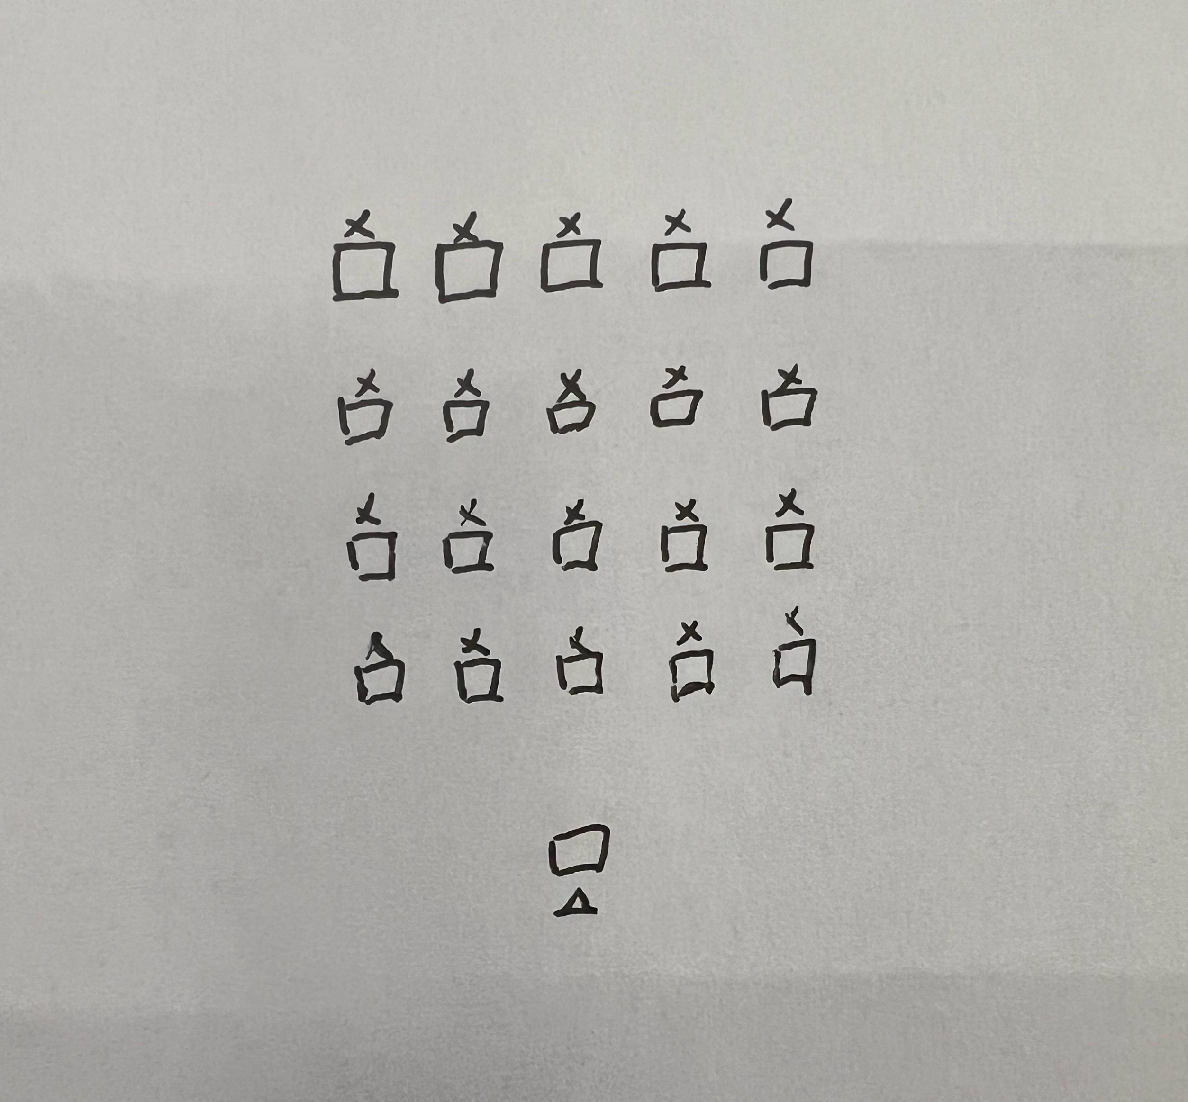 |  | 7 |  | 1 |  | 中
准  备  部  分 | 【设计意图】通过单脚跳猜拳小游戏，集中学生注意力，调动学生的积极性，激发学生的运动兴趣，使学生快速进入课堂;专项热身操充分活动各关节，防止运动损伤，为本课所学内容奠定基础
基  本  部  分 | - 复习原地蹬地摆臂练习（单脚起跳，双脚落地）  - 观看教师动作示范，学习起跳，腾空步技术  - 做上1步、3步、5步起跳过垫子练习（有力脚为起跳脚，并卷起裤脚）  - 小组合作学习（1）跳一个垫子的高度（起跳积极有力）  - 在（1）的基础上再增加一张垫子，练习腾空步（感受空中滑翔）  - 赛一赛（跳过水坑）  小组内在（2）的基础上做完整蹲踞式跳远动作，组内选出最强选手参与组与组之间的比赛，男女生各决出一名优胜者  - 体能加油站  - 仰卧起坐  - 悬垂举腿 |  | - 哨声组织学生集体练习  - 强调安全，单跳双落  - 教师做示范，讲解动作要领（起跳：蹬伸用力起跳快，摆臂摆腿配合快。腾空步：起跳后保持摆动腿屈膝前摆至大腿接近水平位置）  - 教师示范，哨声指挥  - 强调蹬伸有力，摆臂积极  - 巡回指导纠错  - 强调安全  - 提问：影响跳远远度的因素，引出起跳不充分、腾空步姿势不正确  - 组织小组看图合作练习  - 巡回观察指导  - 组织优生示范  - 组织比赛  - 强调安全  7.组织学生体能练习 | - 听哨声集体练习  - 注意安全  1.学生认真观看动作示范并明确动作要求  - 听哨声集体练习  - 注意动作要领  - 注意安全  - 学生回答问题  - 小组合作学习，解决这两个问题  - 观看优生展示，继续学练  - 积极参与比赛  - 注意安全  - 按照要求完成体能练习 |  |  |  | 组织形式：  组织形式：  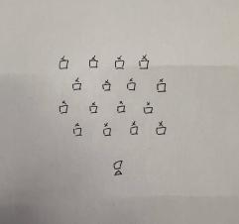  组织形式：  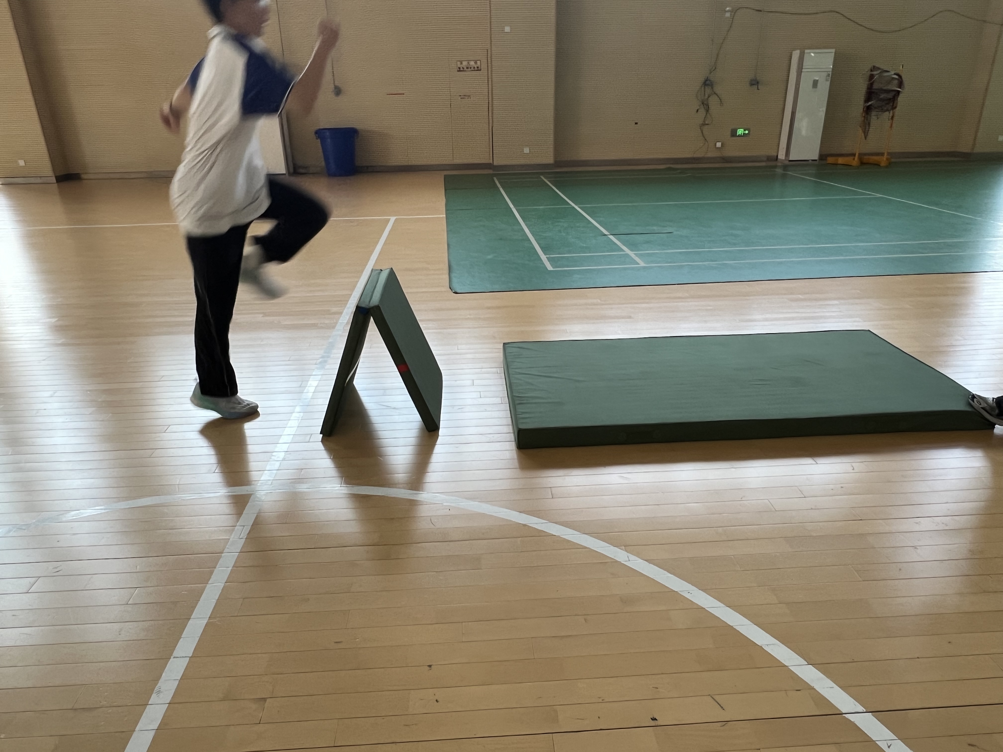  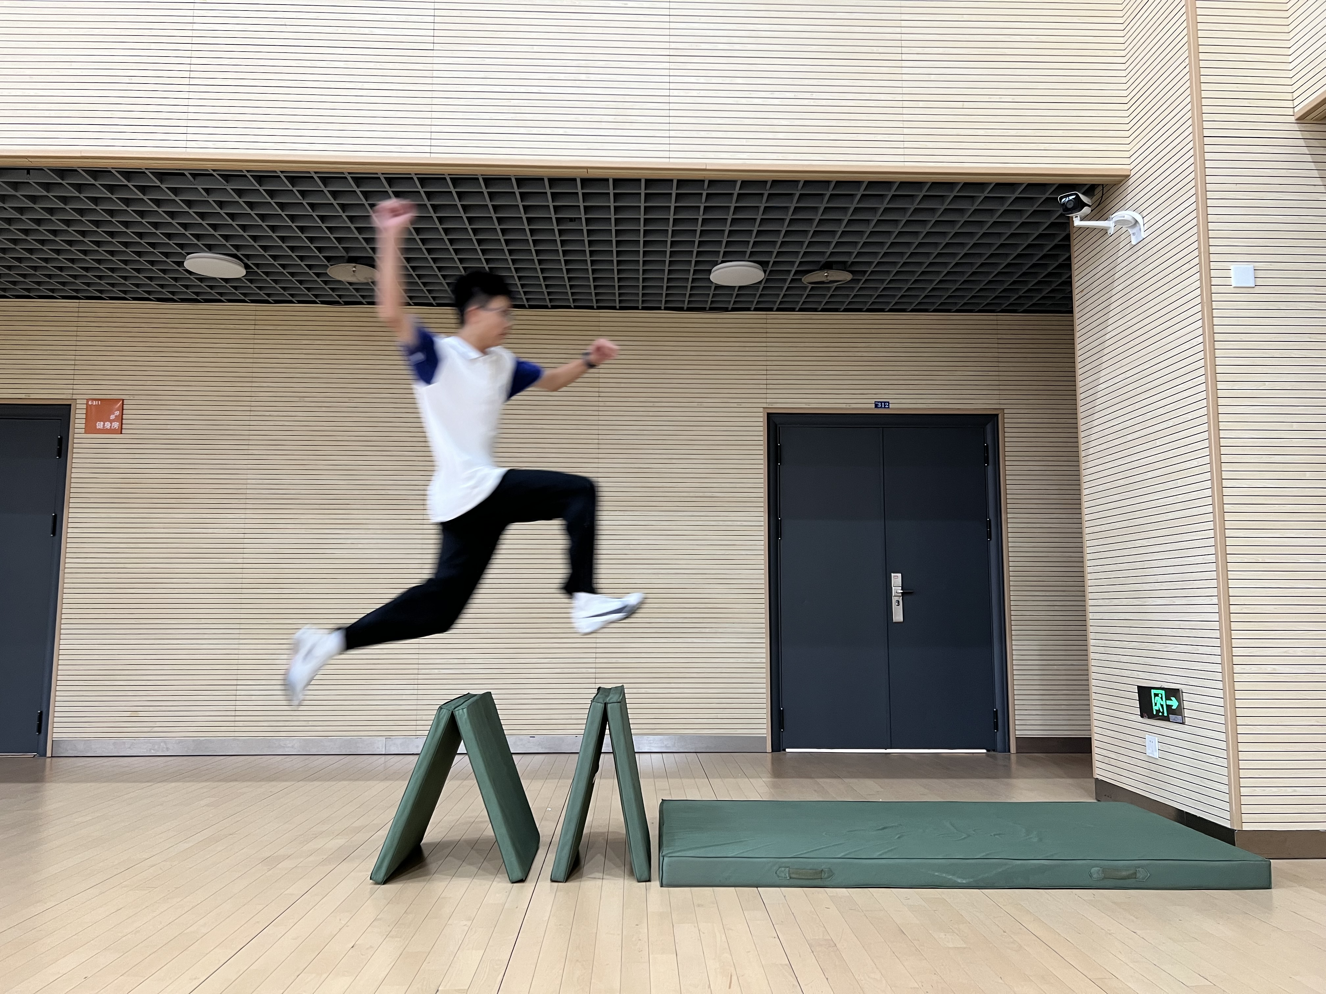 |  | 2  3  4  4  5  5  5 |  |  | 5  1  若干  若干  若干  若干  若干 |  | 小  小  中  中大  中大  中  中
 | 【设计意图】在将上节课内容进行复习，继续巩固已学知识， 遵循运动技能的形成规律，采用集体练习、合作学习的方式进行循序渐进、由易到难的学练，结构化梯度进阶，逐一解决重点，突破难点。 创设生活情境，将所学技术运用现实生活中，体现了活学活用，引导学生在自主、 合作、探究学、练、赛、评中，促进深度思维的发展。
结  束  部  分 | 1.牵拉韧带放松 2.总结  3.布置作业  4.归还器材  5.下课 |  | 1.带领学生 放松  2.总结本课要 点，引导学生 自评、互评  3.布置课后作 业  4. 安 排 收 器材，与学生再见 | 1. 跟 随 教 师积极模仿，充分放松  2. 回 顾 本 课学习要点，学会自评 、 互评  3. 回收器材。  4. 与 教 师 再见 |  |  |  | XXXXXXXXXXX  XXXXXXXXXXX  XXXXXXXXXXX  XXXXXXXXXXX  △ |  | 2 |  |  | 1 |  | 小
 | 【设计意图】在轻松的音乐伴奏下带领学生一起放松，使得学生在经历一节 课的中高强度练习后身体得到充分恢复，精神愉悦。通过回忆本课内容，加深学生对动作的印象，引导学生学会自我评价、正确评价他人，增加师生的 和谐、互动，课后作业的布置也是对本课学习内容的拓展与延伸，逐步养成居家锻炼的好习惯
预计 负荷 | 平均心率 |  | 140-145 次/分钟左右
预计 负荷 | 运动密度 |  | 个体密度：50% 群体密度：75%
安全  保障 | 1.做好安全预  设，课前检查场 地和器材  2.组织学生充分 热身，防止肌肉 拉伤  3.加强课堂管理，适当做好安全提示 |  |  |  | 场地  器材 |  | 1.足球场一片  2.小垫子41块，大垫子5块
课后
反思

附：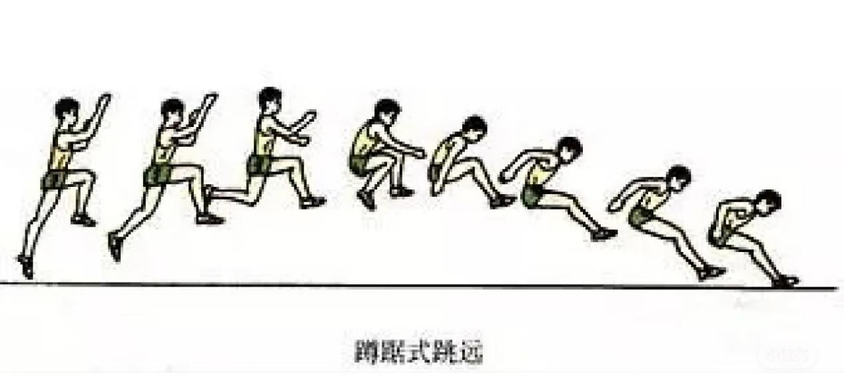
助跑、起跳：助跑放松、自然，加速积极；起跳蹬踏积极、主动、有力，快速准确，摆臂与摆腿协调配合
腾空：双腿屈膝靠近胸部，双手前举，当身体从最高点下落时，手臂自然下垂，上体前倾
落地：落地前，小腿尽量前伸，身体重心前移；落地时，以脚跟着地并快速过渡到全脚掌，同时上体前跟

练习1：
要求：助跑放松、自然，加速积极；起跳蹬踏积极、主动、有力，快速准确，摆臂与摆腿协调配合
练习2：
要求：摆动腿积极上抬，落地时摆动腿先落地，体会空中滑翔的感觉

